 **Informacje o posiłkach**



Obiad składa sięz **zupy i dania głównego**.



Aktualne menu zawsze wywieszone jest w:

**- szatni,**

**- stołówce,**

**- obok pokoju nauczycielskiego**

Firma obsługująca dowóz posiłków obiadowych

**BLUEBAR CATERING**

Obsługa płatności i zamawianie posiłków poprzez system **STARTEDU**.Szczegóły jak zamawiać posiłki znajdują się na stronie internetowej szkoły oraz na kartce obok --->

**Cena obiadu**: **17,00 zł**

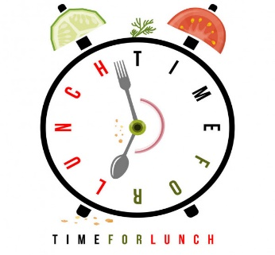

**Wydawanie posiłków:**

**Godziny:** 11.30 – 14.15

**Miejsce:** Stołówka ( parter obok sali socjoterapii) – szeroka klatka schodowa